心相印8月抖in生活范儿电商营销
广 告 主：心相印
所属行业：快消行业
执行时间：2022.08.17-10.16
参选类别：电商营销类
营销背景
心相印品牌为配合各大电商平台营销节奏，获取平台优质IP资源支持，助力各渠道8月销售爆发。计划于8月以“云感X几米IP联名官宣”为契机，将云感柔肤抽纸在七夕节日热点与《向左走向右走》的浪漫爱情故事结合，为云感赋予人格化属性，在七夕进行系列创意营销活动，PK平台资源的同时，深化云感“柔”的产品心智，持续打造云感爆品；项目资源覆盖抖音、京东自营、猫超、天猫官旗8月重要电商节点营销需求。
营销目标
1.通过创意营销方案，整合明星、达人、跨品牌联动等资源，PK平台S级大促资源包，助力大促销售爆发；
2.通过线上、线下创意营销玩法，触达年轻、优质的Z时代人群，拉新心相印年轻用户；
3.增加品牌在各大电商渠道的曝光声量，提高用户对心相印的品牌认知，及平台对品牌的重视度。
策略与创意
核心策略：用创意匹配平台，用资源撬动转化，打造全场域触达；
创意亮点：
1.匹配不同营销IP属性，以情感向创意内容为核心，结合产品，通过直播、短视频等形式创作内容；
2.适配抖音与京东两大中心场平台，增设商城SKU，差异化搜索标签，打造承接内容导流的中心场转化阵地；
3.打造云感云端温柔露营，线下打卡赢取海量福利，限量礼盒惊喜亮相，品销协同，多维曝光，提升内容触达能力，加速生意增长。
执行过程/媒体表现
1.达人共创质感TVC，剧情演绎厨房‘心’故事；
2.品牌联动,蓝V互动,共建「 新爱意厨房」引领厨房品类新趋势；
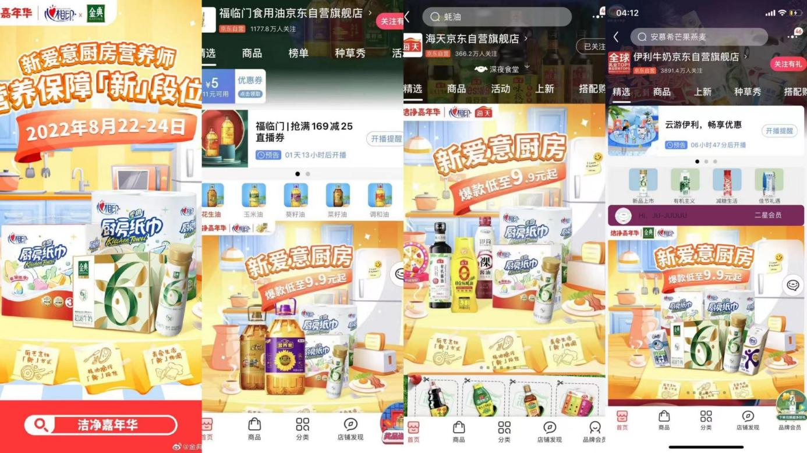
3.京东站内专场直播,站内厨房品类专场直播，全线产品齐上场；
4.微博+抖音+微信+小红书四大平台达人种草，矩阵式引流电商平台；
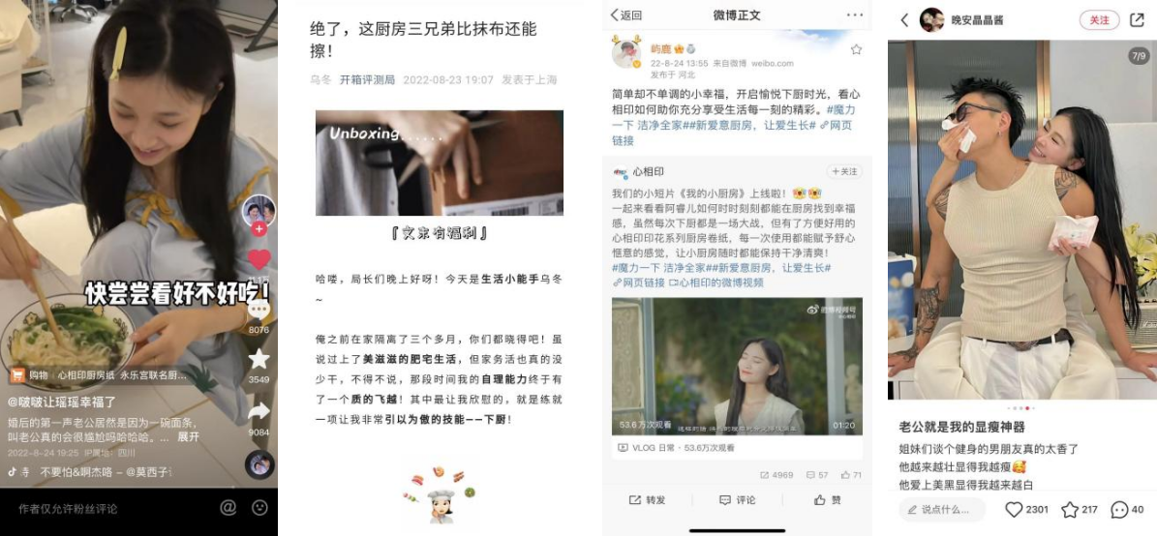
5.打造首个平台联名IP云感礼盒；
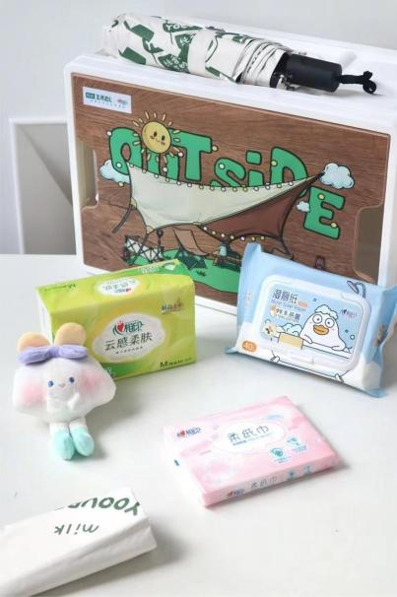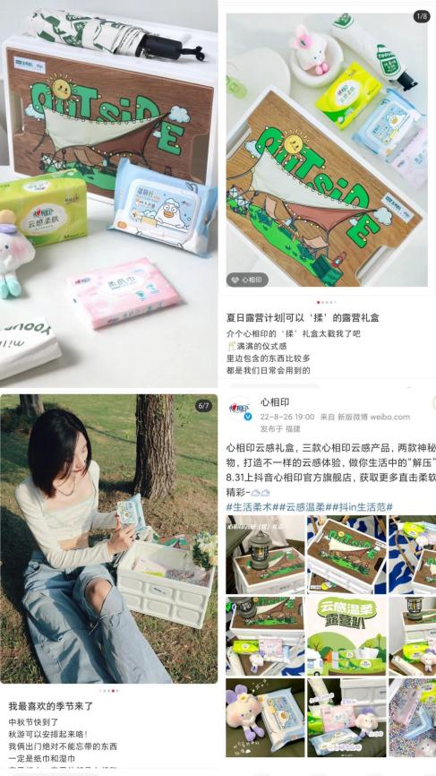
6.线下活动打造-云感露营趴，开发线下渠道配合「生活柔术」宣发——打造城市休闲新潮流，倡导“柔”一点的云感轻生活，引发打卡热潮吸引线下人流热潮。
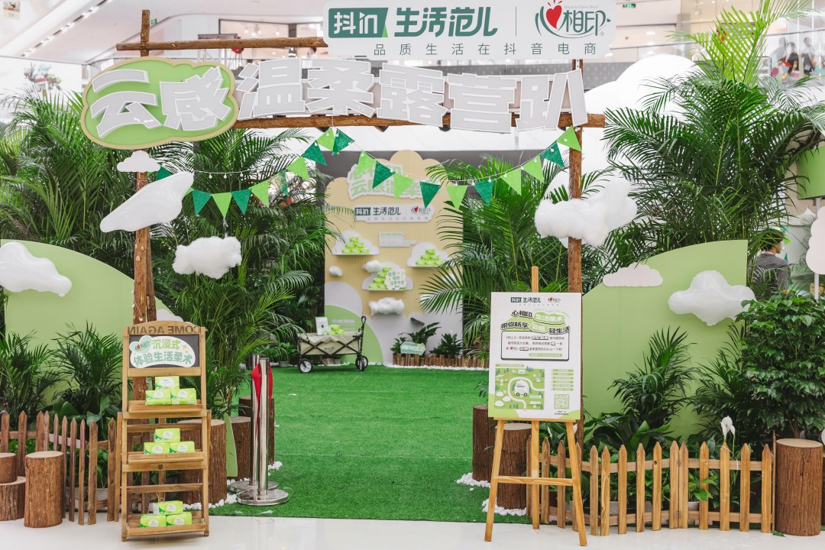
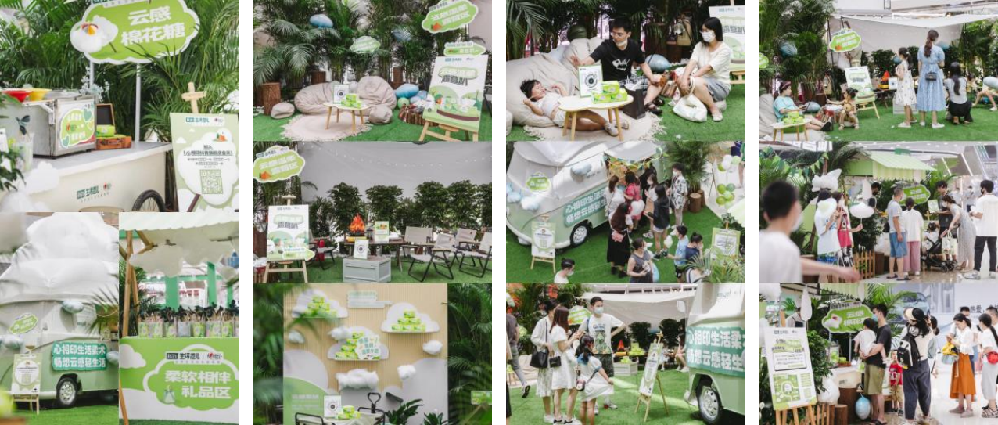
营销效果与市场反馈
营销效果：带动销售转化1261万+，站内外总曝光1.2亿+，互动量120w+；
市场反馈：通过线上下+站内外多渠道触达用户，以【生活柔术】新概念吸睛，“柔术”生活方式分享，产品形象深度捆绑、深化心智，击穿消费心智，并通过多平台话题持续发酵，引流电商实现销量快速增长，同时也使品牌客群年轻化。强曝光，高转化的效果获得了客户一致好评。

